枣庄市行政审批服务局2019年政府

信息公开工作年度报告

根据《中华人民共和国政府信息公开条例》(以下简称《条例》)、《山东省政府信息公开办法》（以下简称《办法》）规定及市政府关于政府信息与政务公开工作的有关文件要求，编制了枣庄市行政审批服务局2019年政府信息公开工作年度报告，本报告中所列数据统计期限为2019年1月1日-2019年12月31日。现将2019年度信息公开工作报告如下：

一、总体情况

（一）加强组织领导

因机构改革，枣庄市行政审批局（简称市审批服务局）为新组建单位，为做好政府信息公开工作，认真贯彻落实最新修订的《中华人民共和国政府信息公开条例》，强化对信息公开工作的领导，成立了以局主要领导为组长、其他县级领导干部为副组长、各科室、直属单位负责人为成员的政务公开工作领导小组，明确办公室为信息公开责任科室，明确专人负责信息公开工作，切实做好主动公开政府信息情况、依申请公开政府信息情况、政府信息公开组织领导和平台建设情况、重点领域政府信息公开工作推进情况和公开情况、政府信息公开保密审查情况等方面工作。坚持以公开为常态、不公开为例外，形成了责任明确、领导有力、运行有序、保障到位的领导体制和运行机制。

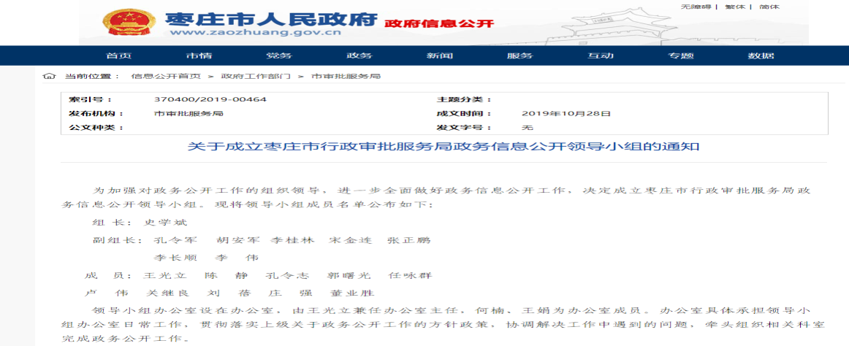

（二）全面推进政府信息公开和平台建设工作。通过枣庄市政府信息公开门户网站（http://xxgk.zaozhuang.gov.cn/）、市审批服务局网站（[http://spfw.zaozhuang.gov.c](http://spfw.zaozhuang.gov.c/)n/）主动公开政府信息公开政务信息300条，其涉及概况信息2条、法规公文2条、决策公开17条，执行和结果公开26条、管理和服务公开9条、重点领域公开11条，规划计划1条、政策解读5条和其他信息（门户网站）227条。及时公开了财政预决算和三公经费信息；共办理市政协十届三次会议建议和提案10件，所有提案均在规定时限内办结，作出了书面答复。

（三）依申请公开政府信息情况

2019年度收到信息公开申请1件，在规定时限内予以公开，并已答复申请人。

（四）严格遵守保密审核流程，做好信息管理工作

严格按照政府信息公开审批和发布流程，强化保密审查、审核机制，市审批服务局所有政府信息公开资料需经科室负责人审核，审核是否含有国家秘密，审核通过后由专职工作人员进行发布，确保做到涉密信息不上网，上网信息不涉密。本年度无信息公开泄密情况。

（五）加强监督保障

枣庄市行政审批政务信息公开领导小组办公室坚持定期与不定期对信息发布、依申请公开、咨询留言解答等情况进行检查，对发现不及时发布信息、不答复的，及时提醒。

二、主动公开政府信息情况

|  |  |  |  |  |
| --- | --- | --- | --- | --- |
| 第二十条第（一）项 | | | | |
| 信息内容 | 本年新制作数量 | | 本年新 公开数量 | 对外公开  总数量 |
| 规章 | 2 | | 2 | 2 |
| 规范性文件 | － | | － | － |
| 第二十条第（五）项 | | | | |
| 信息内容 | 上一年项目数量 | | 本年增/减 | 处理决定数量 |
| 行政许可 | － | | 200 | 200 |
| 其他对外管理服务事项 | － | | 26 | 26 |
| 第二十条第（六）项 | | | | |
| 信息内容 | 上一年项目数量 | | 本年增/减 | 处理决定数量 |
| 行政处罚 | － | | － | － |
| 行政强制 | － | | － | － |
| 第二十条第（八）项 | | | | |
| 信息内容 | 上一年项目数量 | | 本年增/减 | |
| 行政事业性收费 | － | | － | |
| 第二十条第（九）项 | | | | |
| 信息内容 | | 采购项目数量 | 采购总金额 | |
| 政府集中采购 | | 2 | 312.5万元 | |

**三、收到和处理政府信息公开申请情况**

|  |  |  |  |  |  |  |  |  |  |
| --- | --- | --- | --- | --- | --- | --- | --- | --- | --- |
| （本列数据的勾稽关系为：第一项加第二项之和，  等于第三项加第四项之和） | | | 申请人情况 | | | | | | |
| 自然人 | 法人或其他组织 | | | | | 总计 |
| 商业企业 | 科研机构 | 社会公益组织 | 法律服务机构 | 其他 |
| 一、本年新收政府信息公开申请数量 | | | 1 |  |  |  |  |  | 1 |
| 二、上年结转政府信息公开申请数量 | | |  |  |  |  |  |  |  |
| 三、本年度办理结果 | （一）予以公开 | | 1 |  |  |  |  |  | 1 |
| （二）部分公开（区分处理的，只计这一情形，不计其他情形） | |  |  |  |  |  |  | 0 |
| （三）不予公开 | 1.属于国家秘密 |  |  |  |  |  |  | 0 |
| 2.其他法律行政法规禁止公开 |  |  |  |  |  |  | 0 |
| 3.危及“三安全一稳定” |  |  |  |  |  |  | 0 |
| 4.保护第三方合法权益 |  |  |  |  |  |  | 0 |
| 5.属于三类内部事务信息 |  |  |  |  |  |  | 0 |
| 6.属于四类过程性信息 |  |  |  |  |  |  | 0 |
| 7.属于行政执法案卷 |  |  |  |  |  |  | 0 |
| 8.属于行政查询事项 |  |  |  |  |  |  | 0 |
| （四）无法提供 | 1.本机关不掌握相关政府信息 |  |  |  |  |  |  | 0 |
| 2.没有现成信息需要另行制作 |  |  |  |  |  |  | 0 |
| 3.补正后申请内容仍不明确 |  |  |  |  |  |  | 0 |
| （五）不予处理 | 1.信访举报投诉类申请 |  |  |  |  |  |  | 0 |
| 2.重复申请 |  |  |  |  |  |  | 0 |
| 3.要求提供公开出版物 |  |  |  |  |  |  | 0 |
| 4.无正当理由大量反复申请 |  |  |  |  |  |  | 0 |
| 5.要求行政机关确认或重新  出具已获取信息 |  |  |  |  |  |  | 0 |
| （六）其他处理 | |  |  |  |  |  |  | 0 |
| （七）总计 | | 1 |  |  |  |  |  | 1 |
| 四、结转下年度继续办理 | | |  |  |  |  |  |  | 0 |

四、政府信息公开行政复议、行政诉讼情况

|  |  |  |  |  |  |  |  |  |  |  |  |  |  |  |
| --- | --- | --- | --- | --- | --- | --- | --- | --- | --- | --- | --- | --- | --- | --- |
| 行政复议 | | | | | 行政诉讼 | | | | | | | | | |
| 结果  维持 | 结果纠正 | 其他结果 | 尚未  审结 | 总  计 | 未经复议直接起诉 | | | | | 复议后起诉 | | | | |
| 结果维持 | 结果纠正 | 其他  结果 | 尚未  审结 | 总计 | 结果维持 | 结果  纠正 | 其他  结果 | 尚未审结 | 总计 |
|  |  |  |  | 0 |  |  |  |  | 0 |  |  |  |  | 0 |

五、政府信息公开工作存在的主要问题及改进情况

2019年，市审批服务局在政府信息公开工作尽管取得了一定的进步，但还存在一些不足：主动公开的信息内容更新不够及时，与公众的需求还存在一些差距和不足。结合工作中存在的问题，从以下几方面加以改进：

　　（一）增强政府信息公开的时效性。按照《条例》、《办法》要求，进一步规范信息公开流程，完善各公开栏目内容，在规定的时限内及时公开信息，方便公众查询。

（二）提高政府信息公开的互动性。深入落实《条例》、《办法》的有关要求，在政府信息公开的过程中强化与群众的交流，认真研究群众关心关注的问题，多选用能够即时互动的信息公开渠道。在政府信息公开工作中多听取群众意见，提高宣传效果。

（三）加强政府信息公开业务培训。定期开展政府信息公开工作知识的培训，及时准确传达市政府关于政府信息和政务公开工作的最新政策和工作要求，不断提高信息公开工作的质量和水平。

枣庄市行政审批服务局

2020年1月19日